

**МИНОБРНАУКИ РОССИИ  
федеральное государственное бюджетное образовательное учреждение  
высшего образования  
«Московский государственный технологический университет «СТАНКИН»  
(ФГБОУ ВО «МГТУ «СТАНКИН»)**

|  |  |  |
| --- | --- | --- |
| **Институт Информационных  Технологий** |  | **Кафедра информационных технологий и вычислительных систем** |

ОТЧЁТ О ВЫПОЛНЕНИИ

ЛАБОРАТОРНОЙ РАБОТЫ № 1 ПО ДИСЦИПЛИНЕ

«Оптимальное планирование и оперативное управление производством»

|  |  |  |  |  |  |
| --- | --- | --- | --- | --- | --- |
| СТУДЕНТА | *3* | КУРСА | *бакалавриата* | ГРУППЫ | *ИДБ-20-02* |
|  |  |  | *(уровень профессионального образования)* |  |  |

|  |
| --- |
| **ЕРДОГАНА ДЕНИЗА ЕРДАЛОВИЧА** |

НА ТЕМУ

|  |
| --- |
| «Расчёт производственного расписания» |

Вариант № 8.

|  |  |
| --- | --- |
| Направление: | 09.03.01 «Информатика и вычислительная техника» |
| Профиль подготовки: | Программное обеспечение средств вычислительной техники и автоматизированных систем |

Отчёт сдан «______»_____________ 2023 г.

Оценка ______________________

|  |  |  |
| --- | --- | --- |
| Преподаватель | Комиссаров Р. Н.  (Ф. И. О., должность, степень, звание.) | (подпись) |

Расчёт производственного расписания.

После запуска системы «ФОБОС» открывается стартовое окно. Внизу экрана находятся заголовки вкладок, с помощью которых можно переключаться между необходимыми окнами: «График изготовления изделий», «Детали, планируемые в обработку», «Производственное расписание».

В Таблице 1 приведен перечень комплектов деталей, необходимых для составления плана выпуска в соответствии с вариантом 8.

***Таблица 1. Перечень комплектов деталей***

|  |  |
| --- | --- |
| **Обозначение** | **Тираж** |
| Ш4-0006 | 2 |
| 729.00.657.0204/1 | 1 |
| 21236-5007032 | 2 |
| ПС-0006 | 1 |

Затем требуется перейти в раздел «Производственная программа», вкладка «Детали, планируемые в обработку», и загрузить из архива необходимые комплекты деталей и сборочных единиц (ДСЕ), после чего включить их в оперативный производственный план (см. рисунок 1).

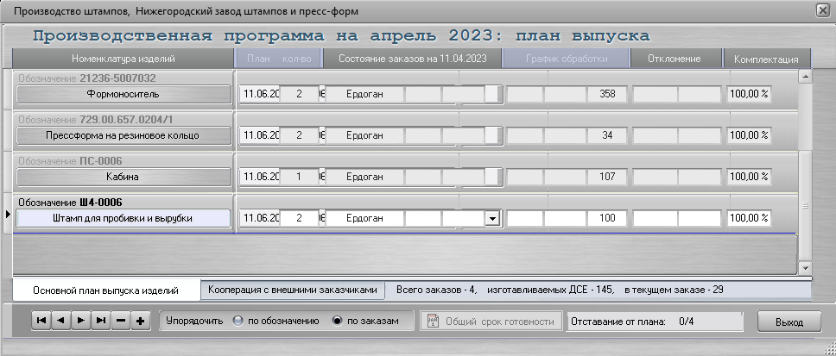**Рисунок 1. Производственная программа.**

Во вкладке «График изготовления изделий» находится список наименований для каждого заказа, их количество, процент готовности, позиция в маршруте и остаток.

Справа находится список заказов, между которыми можно переключаться с помощью мыши (см. рисунок 2).

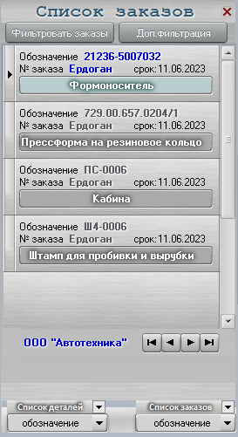

**Рисунок 2. Список заказов.**

Необходимо перейти во вкладку «Производственное расписание», чтобы на основании оперативного производственного плана составить производственное расписание. Производственное расписание необходимо составить по трём вариантам сочетания критериев.

На рисунке 3 приведено изображение первого варианта сочетания критериев.

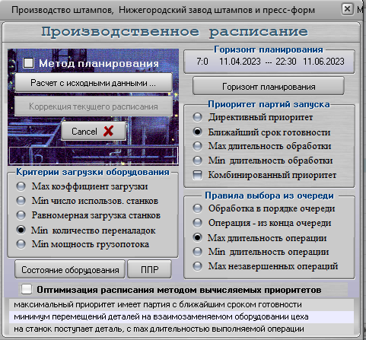

**Рисунок 3. Первый вариант сочетания критериев.**

Для просмотра производственного расписания, необходимо перейти во вкладку «График загрузки оборудования», предварительно выбрав опцию «Диспетчер». Это необходимо для того, чтобы в дальнейшем была возможность провести корректировку расписания (см. рисунок 4).

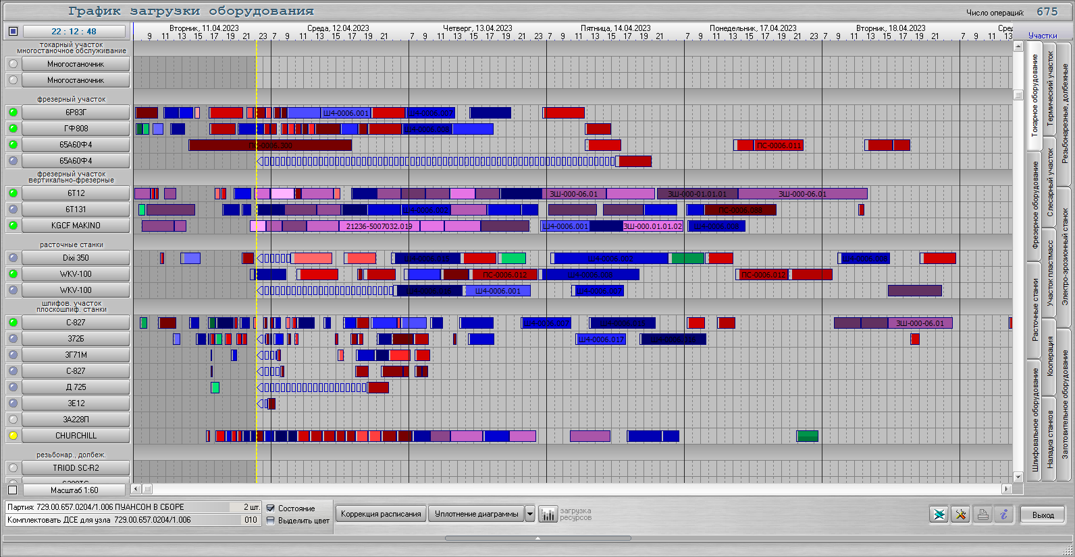

**Рисунок 4. График загрузки оборудования для первого варианта сочетания критериев.**

Далее следует выбрать пункт «Загрузка по группам». На рисунке 5 представлена диаграмма загрузки оборудования по участкам на заданном интервале времени (2 недели), а также рассчитан коэффициент общей эффективности оборудования (OEE = 21,52):

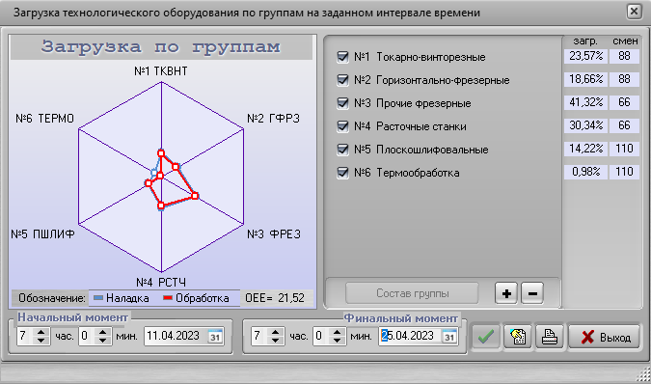  
**Рисунок 5.** **Диаграмма загрузки оборудования по группам для первого варианта сочетания критериев.**

Для проведения сравнительного анализа коэффициента ОЕЕ, необходимо произвести корректировку расписания по другим двум вариантам сочетания критериев.

На рисунке 6 приведен второй вариант сочетания критериев.

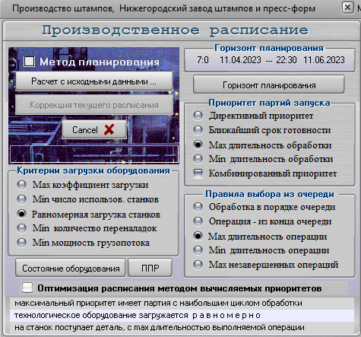  
**Рисунок 6. Второй вариант сочетания критериев.**

График загрузки оборудования, соответствующий производственному расписанию представлен на рисунке 7.

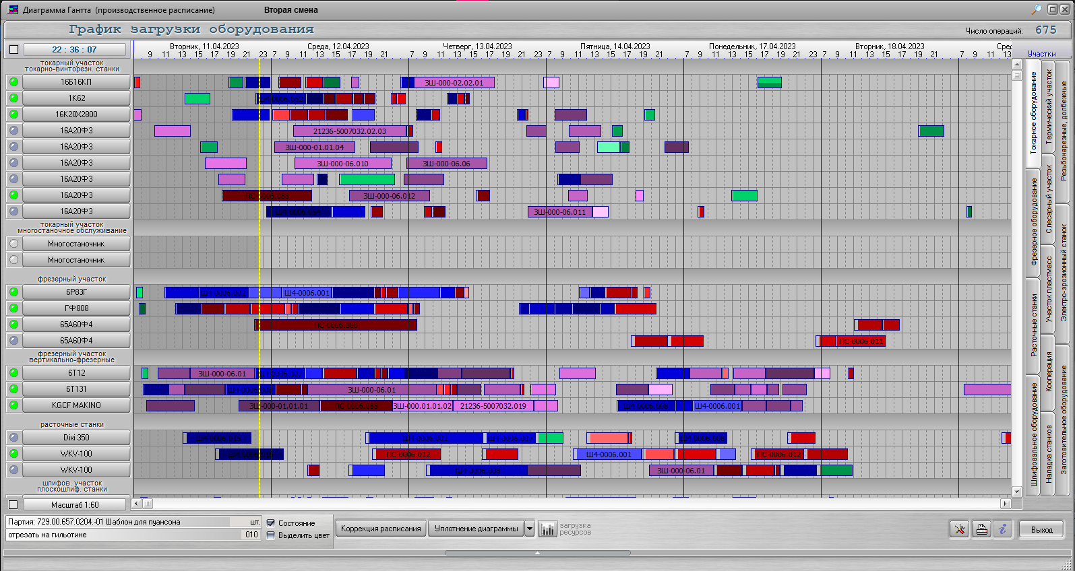**Рисунок 7. График загрузки оборудования для второго варианта сочетания критериев.**

На рисунке 8 представлена диаграмма загрузки оборудования по участкам на заданном интервале времени, а также рассчитан коэффициент общей эффективности оборудования (OEE = 19,08):

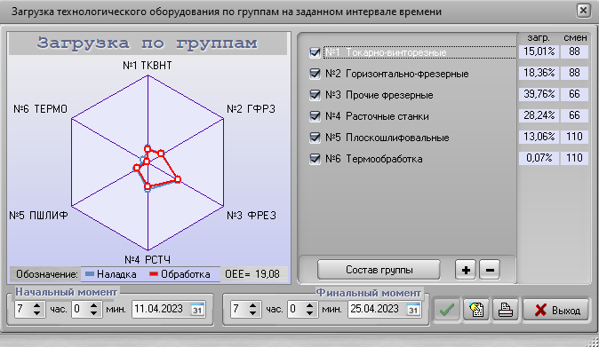  
**Рисунок 8. Диаграмма загрузки оборудования по группам для второго вариант сочетания критериев.**

На рисунке 9 представлен третий вариант сочетания критериев.

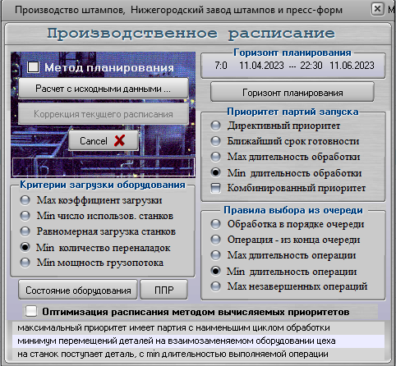  
**Рисунок 9. Третий вариант сочетания критериев.**

График загрузки оборудования, соответствующий производственному расписанию представлен на рисунке 10.

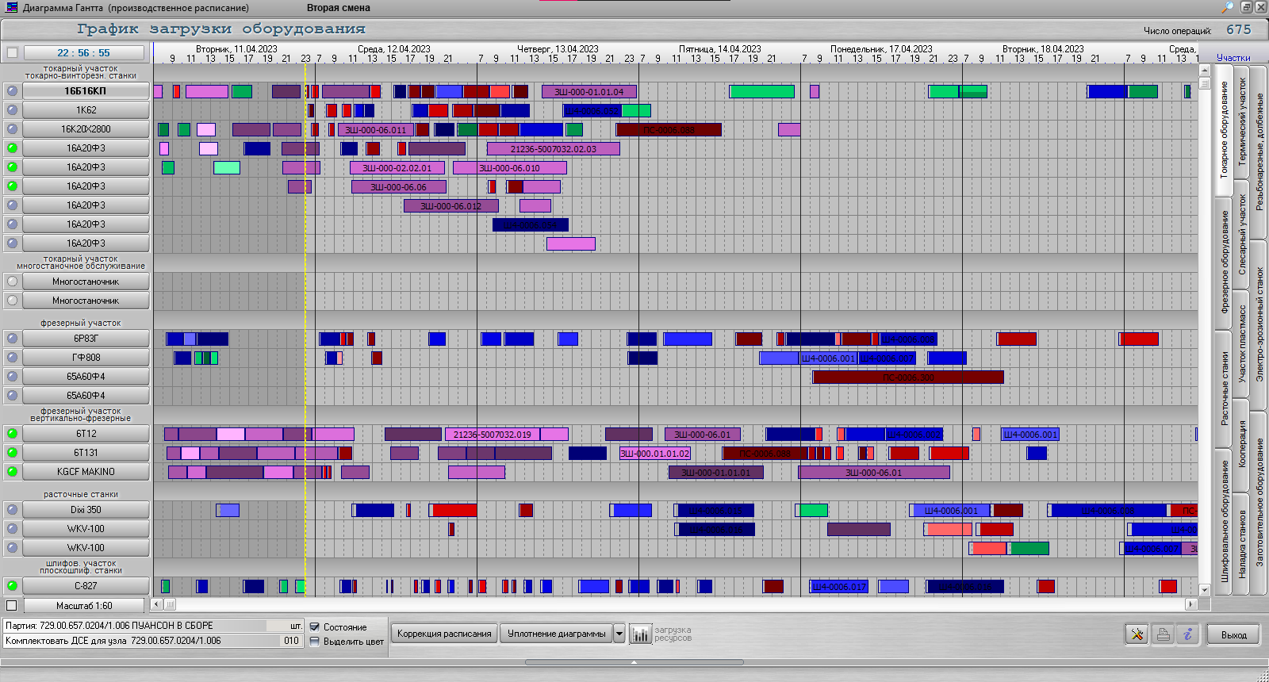

**Рисунок 10. График загрузки оборудования для третьего варианта сочетания критериев.**

На рисунке 11 представлена диаграмма загрузки оборудования по участкам на заданном интервале времени, а также рассчитан коэффициент общей эффективности оборудования (OEE = 20,22):

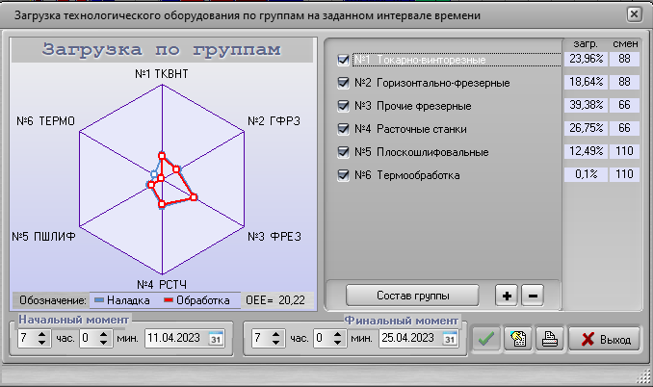  
**Рисунок 11. Диаграмма загрузки оборудования по группам для третьего варианта сочетания критериев.**

Крайний срок изготовления последнего заказа по первому варианту сочетания критериев – 26.04.2023 (см. рисунок 12):

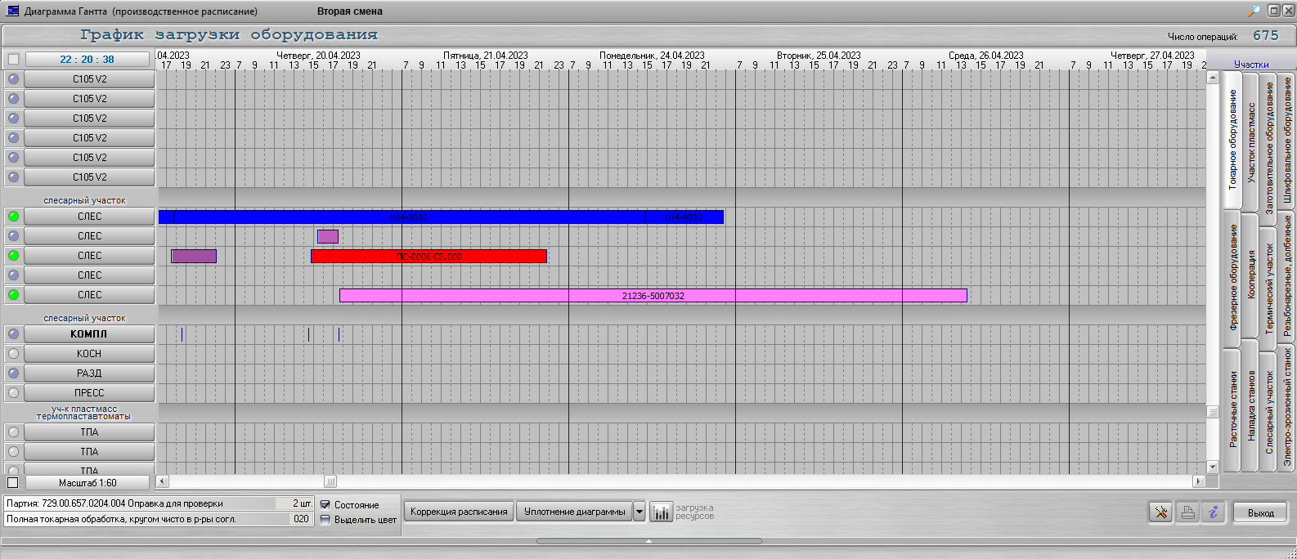  
**Рисунок 12. График загрузки оборудования с крайним сроком изготовления последнего заказа по первому варианту сочетания критериев.**

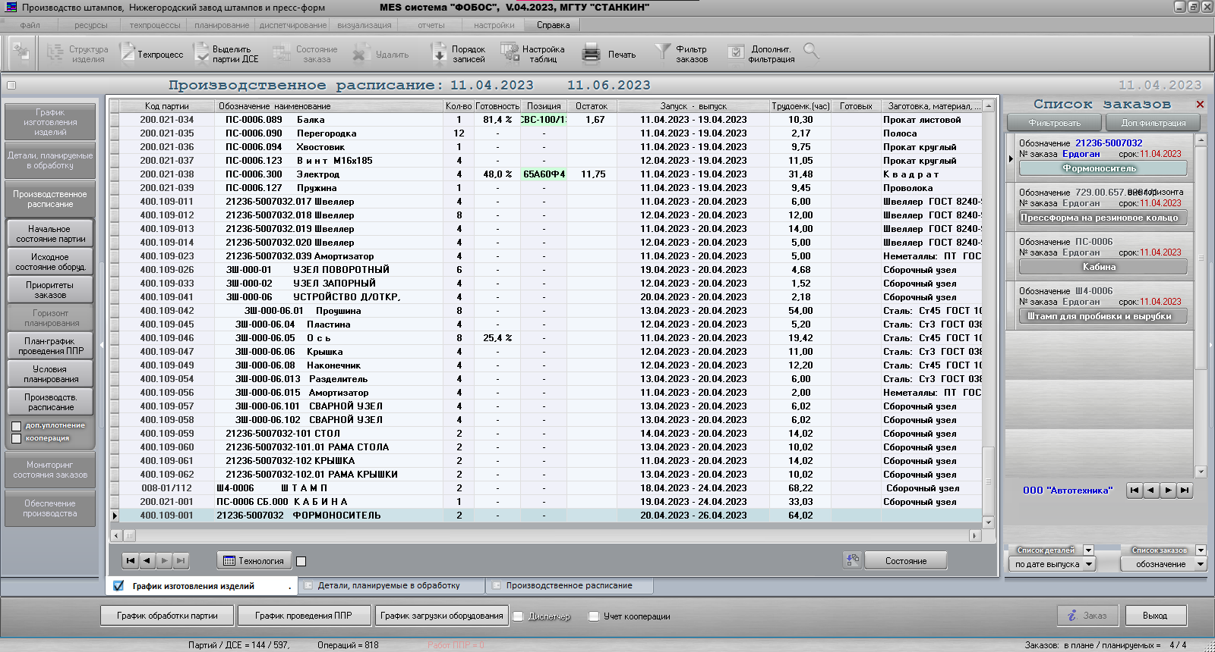  
**Рисунок 13. Крайний срок изготовления последнего заказа по первому варианту сочетания критериев.**

Крайний срок изготовления последнего заказа по второму варианту сочетания критериев – 25.04.2023 (см. рисунок 13):

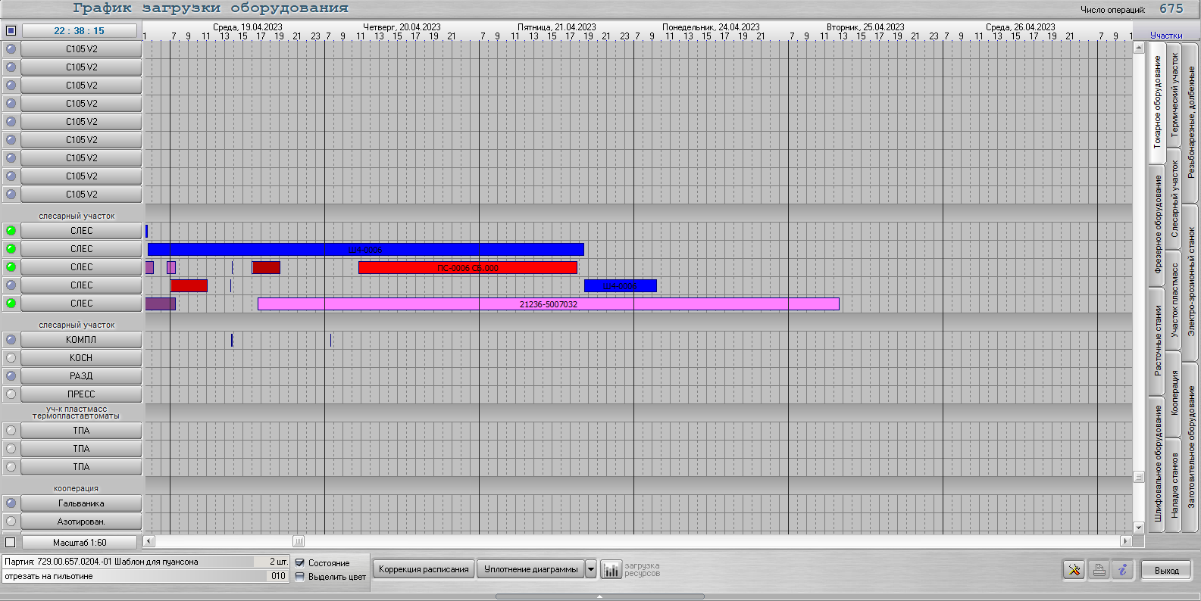  
**Рисунок 14. График загрузки оборудования с крайним сроком изготовления последнего заказа по второму варианту сочетания критериев.**

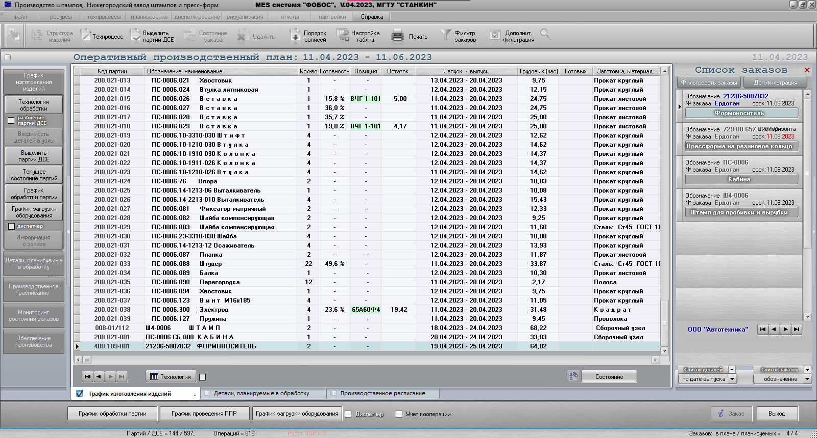  
**Рисунок 15. Крайний срок изготовления последнего заказа по второму варианту сочетания критериев.**

Крайний срок изготовления последнего заказа по третьему варианту сочетания критериев – 27.04.2023 (см. рисунок 14):

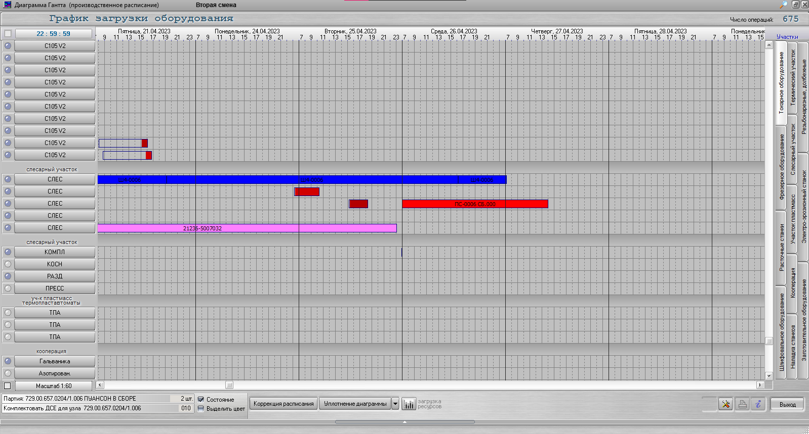  
**Рисунок 16. График загрузки оборудования с крайним сроком изготовления последнего заказа по третьему варианту сочетания критериев.**

**Рисунок 17. Крайний срок изготовления последнего заказа по третьему варианту сочетания критериев.**

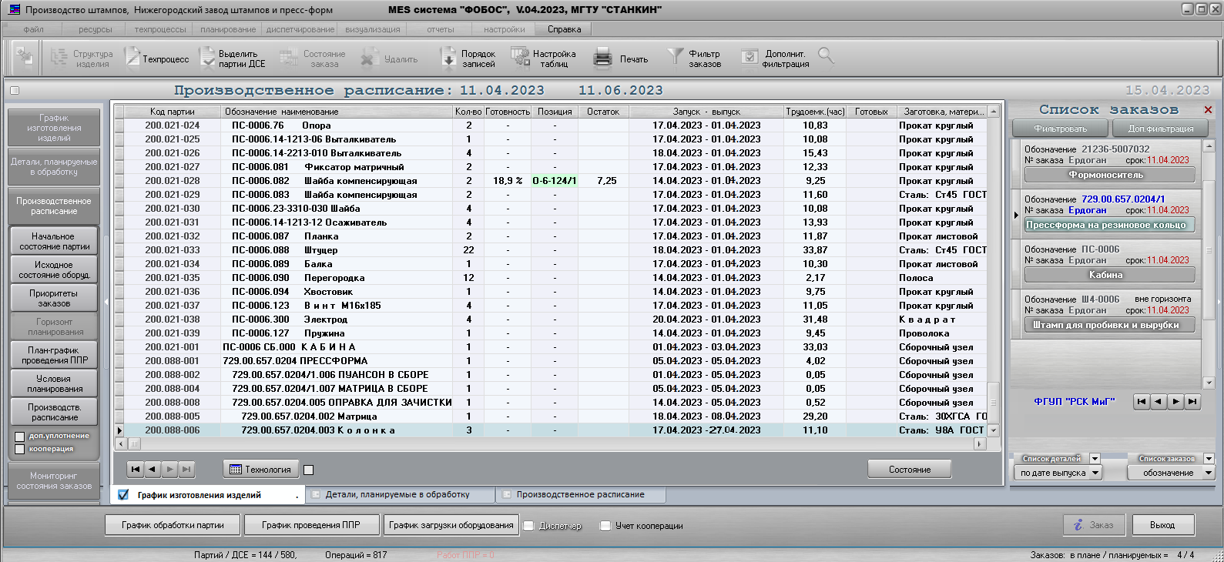

**Вывод:**

1. Комплекты изделий будут изготовлены в крайний срок при

третьем выборе сочетания критериев к (27.04.2023).

1. Для данного производственного плана коэффициент общей

эффективности оборудования выше при расчете по первому варианту сочетания критериев (OEE = 21,52).

1. Исходя из анализа графиков изготовления изделий, можно сделать

вывод, что кратчайшие сроки изготовления обеспечивает второй вариант сочетания критериев.